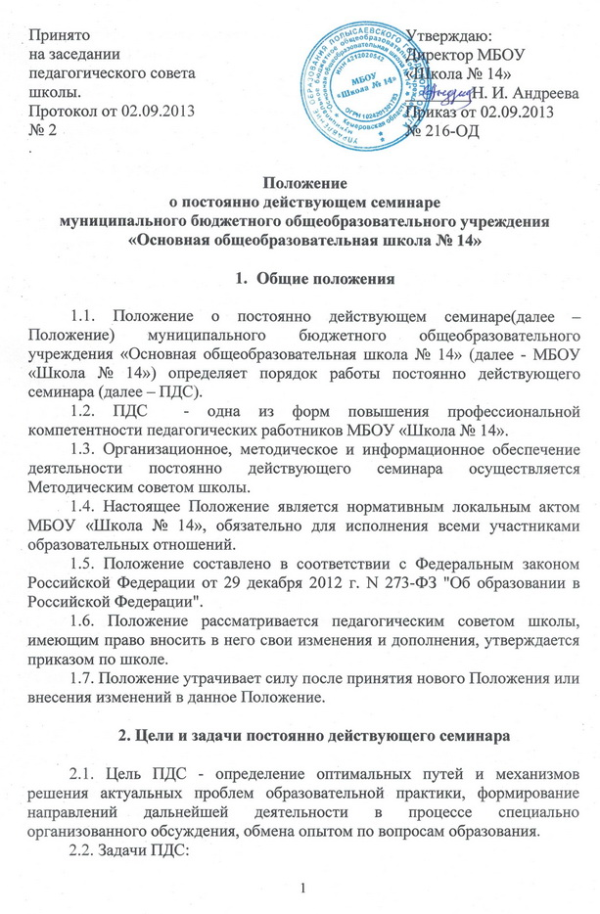  Принято  на заседании педагогического совета школы.  Протокол от 02.09.2013  № 2 |  | Утверждаю:  Директор МБОУ  «Школа № 14»  ________Н. И. Андреева  Приказ от 02.09.2013  № 216-ОД
.

Положение
о постоянно действующем семинаре
муниципального бюджетного общеобразовательного учреждения «Основная общеобразовательная школа № 14»

- Общие положения

1.1. Положение о постоянно действующем семинаре(далее – Положение) муниципального бюджетного общеобразовательного учреждения «Основная общеобразовательная школа № 14» (далее - МБОУ «Школа № 14») определяет порядок работы постоянно действующего семинара (далее – ПДС).
1.2. ПДС - одна из форм повышения профессиональной компетентности педагогических работников МБОУ «Школа № 14».
1.3. Организационное, методическое и информационное обеспечение деятельности постоянно действующего семинара осуществляется Методическим советом школы.
1.4. Настоящее Положение является нормативным локальным актом МБОУ «Школа № 14», обязательно для исполнения всеми участниками образовательных отношений.
1.5. Положение составлено в соответствии с Федеральным законом Российской Федерации от 29 декабря 2012 г. N 273-ФЗ "Об образовании в Российской Федерации".
1.6. Положение рассматривается педагогическим советом школы, имеющим право вносить в него свои изменения и дополнения, утверждается приказом по школе.
1.7. Положение утрачивает силу после принятия нового Положения или внесения изменений в данное Положение.

2. Цели и задачи постоянно действующего семинара

2.1. Цель ПДС - определение оптимальных путей и механизмов решения актуальных проблем образовательной практики, формирование направлений дальнейшей деятельности в процессе специально организованного обсуждения, обмена опытом по вопросам образования.
2.2. Задачи ПДС:
изучать теоретические и практические аспекты актуальных педагогических проблем;
создавать условия для формирования мотивации педагога на преобразование своей деятельности, использование в педагогической практике эффективных технологий, форм и средств обучения, систем работы, обеспечивающих решение задач, стоящих перед образованием.

- Организация работы постоянно действующего семинара

3.1. План работы постоянно действующего семинара обсуждается на заседании Методического совета школы,утверждается приказом директора общеобразовательного учреждения (в составе плана методической работы) и доводится до сведения всех участников.
3.2. Постоянно действующий семинар проводится в течение учебного года не реже 1 раза в четверть
3.3. В ходе работы постоянно действующего семинара рассматриваются теоретические материалы (лекции, доклады, сообщения) и применяются активные формы обучения (мастер-классы, деловые игры, практикумы и т.д.) по обсуждаемой проблеме.

4. Права и обязанности участников постоянно действующего семинара

4.1. Участники постоянно действующего семинара имеют право:
получать и пользоваться информационными, рекомендательными и аналитическими материалами;
получать индивидуальную консультационную и информационную поддержку организаторов проведения семинара и приглашенных (по согласованию) специалистов из внешних по отношению к школе учреждений;
вносить предложения в план проведения семинара.
4.2. Участники постоянно действующего семинара обязаны:
выполнять в установленные сроки все виды заданий, предусмотренных программой семинара;
своевременно и качественно выполнять поручения, данные в рамках подготовки и проведения семинара;
соблюдать настоящее Положение.

5. Документация постоянно действующего семинара.
5.1.К документации постоянно действующего семинара относятся:
Положение о постоянно действующем семинаре;
План работы постоянно действующего семинара (в составе плана методической работы);
Материалы по результатам деятельности постоянно действующего семинара.

